Просим дать разъяснения по следующим вопросам:
- В соответствии с документацией Участник должен предоставить: «Выписка из Единого государственного реестра юридических лиц или нотариально заверенная копия такой выписки, полученная не ранее чем за 30 дней до даты подачи заявки на участие в предварительном отборе»
Вопрос: Может ли участник предоставить выписку с ЭЦП налогового органа, полученную электронно с сайта https://service.nalog.ru/vyp/?
Необходимо ли в этом случае заверять ее нотариально или можно заверить печатью организации, или направить в оригинале с ЭЦП Налогового органа?
Вопрос: В случае если выписка получена в налоговом органе, есть ли необходимость заверять ее нотариально или мы можем приложить цветной скан выписки с синей печатью органа?
- В соответствии с документацией Участник должен предоставить Учредительные документы также необходимо заверять нотариально или мы можем предоставить цветной скан оригинала?
- В соответствии с документацией Участник должен предоставить Опыт работы: можем ли мы приложить для подтверждения опыта работы договор, который еще является текущим, но исполнен и подписан АКТ в части соответствующей минимальному размеру совокупной стоимости выполненных работ в соответствии со свидетельством саморегулируемой организации?
- В соответствии с Разделом V. ТРЕБОВАНИЯ К МИНИМАЛЬНОМУ КОЛИЧЕСТВУ КВАЛИФИЦИРОВАННОГО ПЕРСОНАЛА, ВХОДЯЩЕГО В ШТАТ УЧАСТНИКА ПРЕДВАРИТЕЛЬНОГО ОТБОРА
Прописаны требования к руководителю:
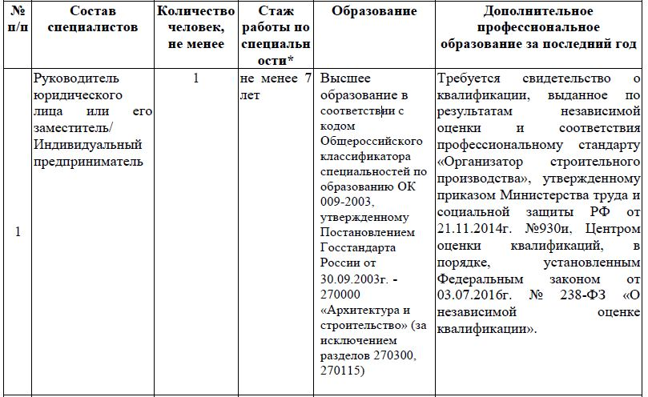
Считаем требование именно к дополнительному профессиональному образованию завышенным и существенно ограничивающим круг потенциальных Подрядчиков, что противоречит существующему законодательству о защите конкуренции.
В соответствии с Постановлением от 1 июля 2016 г. N 615 часть II. «Предварительный отбор. Реестр квалифицированных подрядных организаций» содержит исчерпывающие требования к участникам, а именно п. 23 При проведении предварительного отбора устанавливаются следующие требования к участникам предварительного отбора:
ч. о) «наличие у участника предварительного отбора в штате минимального количества квалифицированного персонала, устанавливаемого в документации о проведении предварительного отбора в зависимости от предмета предварительного отбора и указанной в свидетельстве саморегулируемой организации стоимости работ по заключаемому договору об оказании услуг по предмету разрешенной деятельности» - определенные дополнительные требования к руководящему составу отсутствуют.
П. 24. Орган по ведению реестра не вправе устанавливать иные требования к участникам предварительного отбора, кроме требований, установленных пунктом 23 настоящего Положения.

Более того данное требование не установлено ни в одной из Документаций Утвержденной Органами по ведению реестра квалифицированных подрядных организаций Приволжского округа.
Внесите изменения в документацию соответствующую действующему законодательству и Постановлению № 615 или мы будем вынуждены обратиться с жалобой в УФАС.

